完全可以直接搜症状，看看有没有流行的药物

吃药是为了好状态的连续性，但是注意服用时间与用量，可能有呕吐、困倦、腹泻等反应

忌腥（海鲜）辣冰+不熬夜（1:30前）+ 多喝热水

保健品

维生素片

Swisse奶蓟草护肝片 据说应对熬夜

莲花清瘟胶囊

感冒药

泰诺

999感冒灵

强力感冒药

白加黑（间隔12h）

口腔溃疡 可能是牙齿长歪需要正畸

西瓜霜，管子沾水容易堵

华素片（含碘，杀菌）

云南白药牙膏

急性咽炎/扁桃体炎

蒲地蓝

蓝芩口服液 止疼

华素片

阿莫西林（抗生素，效果真牛逼）

补肾

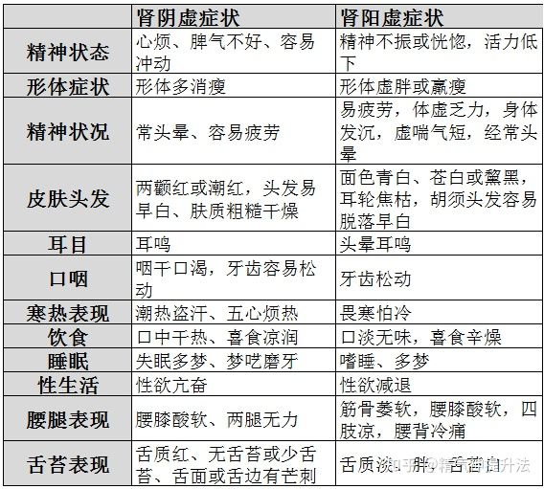

同仁堂 六味地黄丸 浓缩丸（盗汗有效，九芝堂反而没啥效果）

知柏地黄丸（六味地黄丸家族之一）补肾降火，用于戒除手淫解决性欲过于亢奋的问题

保护眼睛

叶黄素+胡萝卜素

止疼

布洛芬缓释胶囊